План онлайн-урока (синхронное обучение) Применение географических методов в географии
Класс:7
Цель обучения: 7.1.1.6 - отображает свойства географических объектов, явлений и процессов в графической форме: схема, диаграмма, профиль, график
Цель урока :
ВСЕ: научатся отличать географические объекты, явления и процессы друг от друга
БОЛЬШИНСТВО: познакомятся с графическими материалами и определят их разновидности
НЕКОТОРЫЕ: научатся использовать эффективные способы показа определенных свойств географических объектов, явлении и процессов в графических формах
Результат урока (материальный артефакт - доказательства): |  | Индикаторы знания: | Индикаторы умения:
Предлагается план урока, учащимся отправляются задания а не план урока т.к. в плане урока содержатся ответы на задания  Синхронное обучение на уроке осуществляется по выбранной платформе. Если выбрана платформа ZOOM то учащихся необходимо разделить на ZOOM комнаты для работы в группах  Для других интернет-платформ работа в группах осуществляется по имеющимся ресурсам |  | Обратная связь на уроке осуществляется в течение всего урока, после выполнения задании ученики могут отправить свои ответы через WhatsApp канал для текущей проверки в виде фото задания.
Время (минуты) | Что я делаю и говорю | Что делают и говорят ученики | Средства обучения
Этап 1. Организационно-мотивационный: 3 минуты
3 минуты | Приветствие учащихся | Приветствие учителя, друг друга
 | Проверка готовности к уроку(наличие учебника, тетради, ручки и т д) | Проверить готовность к уроку | Учебник, тетрадь
 | Проверить все ли учащиеся подключились к интернет-платформе(определить тех которые не смогли подключиться к интернет-платформе, осуществить телефонный звонок, узнать причины) | Зайти на интернет-платформу, объяснить причины отсутствия на ДУ | Интернет-платформа  Учебник, тетради
Этап 2. Теоретическо-практический:
Проверка домашнего задания  5 минут | Задание 1: Вспомни!  Что мы изучали на прошлом уроке?  Какие новые термины тебе удалось запомнить?  Сможешь ли ты использовать эти термины на уроке?  Какие трудности возникли при выполнения домашнего задания? | Ученики отвечают на вопросы, если в платформе ZOOM или YouTube то можно использовать функцию: поднять руку | Интернет-платформа
Изучение новой темы  20-25 минут | Задание 2: Сегодня ты узнаешь!  Знакомство с новыми терминами  Задание 3: Приведи примеры  Задание для групповой работы: Привести по 3 примера и записать примеры в тетради в виде схемы  1 группа-географический объект  2 группа-географическое явление  3 группа-географический процесс  Учитель проверяет выполняет выполненное задание по группам(отвечает один другие дополняют)  Учитель делает вывод | Учащиеся работают с новыми терминами, записывают из в тетради  Дети разделены на 3 группы  Каждый ученик работает с текстом учебника, интернет ресурсами и заполняет схему. | Учебник Алматыкитап  Тема 7  Учебник, тетрадь
 | Задание 4: Это интересно!  Работа с видеоматериалом  Задание : До начало работы с видеоматериалом учитель предлагает вопросы:  -о каких природных явлениях идет речь?  - наблюдали ли вы эти явления в природе?  Учитель делает вывод  Задание 5: Попробуй это сделать!  Учитель проверяет правильность выполнения  Сопоставляет с шаблоном своего графика и озвучивает или показывает верный график. Важно чтобы учащиеся правильно наносили данные на график  Задание 6: Выбери правильный ответ  Что в осенней погоде является явлением , а что процессом?  Дескриптор:  Выбрать из списка процессы относящиеся к явлениям  Выбрать из списка процессы относящиеся к процессам  Учитель проверяет ответы учащихся, можно отправить фото выполненного задания, можно зачитать правильные ответы  Вывод: по предложенным вопросам  - Какими свойствами обладает осенняя погода?  - Какие из них можно передать качественно, а какие количественно?  - Какие свойства можно измерить, а какие оценить? | https://www.youtube.com/watch?time_continue=168&v=Zyca9TLwDq0&feature=emb_logo  учащиеся работают с видеоматериалом и отвечают на вопросы  учащимся предлагаются изменения температуры воздуха по которым необходимо построить график  После выполнения учащиеся отправляют фото выполненной работы учителю через WhatsApp или на электронную почту на проверку  Правильный ответ для самопроверки(показать после выполнения задания на экране)  Ученики знакомятся с заданием, строят таблицу, ответы записывают в таблицу | Видеоматериал  Вопросы учителя на экране
Этап 3. Рефлексивно-завершающий:
3 минуты | Стратегия «Мишень»  Проверка изученного материала:  Что мы изучали на уроке?  Что было интересным?  Мое участие в работе  Какая атмосфера была на уроке?  Удовлетворен ли я ответами товарищей?  Имеют ли новые знания практическую значимость? | Учащиеся ставят точку в мишени в каждом секторе  от 0 до 5 | Мишень иллюстрация
2 минуты | Домашнее задание:  Изучить параграф 7  Ответить на предложенные вопросы по выбору(либо блок1 либо блок 2) | 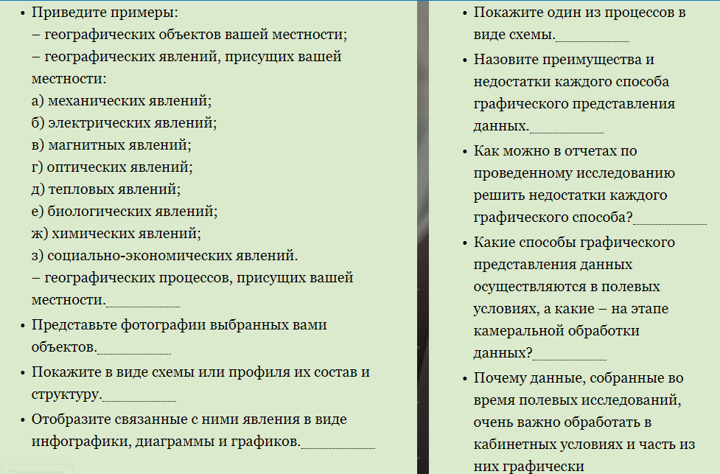 | Учебник  Вопросы для выполнения
Мой анализ проведенного урока (комментарии, что можно изменить в плане)

